烏溪鳥嘴潭人工湖工程計畫

壹、背景說明
一、因彰化地區地下水超抽嚴重(自來水每日供水37萬噸，使用地下水之比例約66%)，除造成部分地區地層下陷易淹水致災外，近年更產生高鐵營運安全疑慮，爰核定實施「雲彰地區地層下陷具體解決方案暨行動計畫」，本計畫屬雲彰行動計畫項下防治地層下陷措施之一。由於減抽地下水必須有替代水源，否則會衍生民生用水不足及產業營運問題，而本計畫引取烏溪水源至人工湖進行蓄豐濟枯運用，以提供穩定之地面水量作為台水公司減抽地下水之替代水源，係雲彰行動計畫減抽彰化地區地下水的重要配套措施之一，具必要性及急迫性。
二、本計畫規劃供水區域為南投(草屯)及彰化地區，每日約可供應地面水25萬噸，其中南投地區供水量每日4萬噸，總工程經費199億元，期程為104年~111年完成。主要工項：位址於烏溪中游(炎峰橋下游約600公尺處)設堰取水，引水至草屯鎮開發6座人工湖蓄水，計有攔河堰、引水設施、人工湖與相關附屬設施、堤防工程等工項。
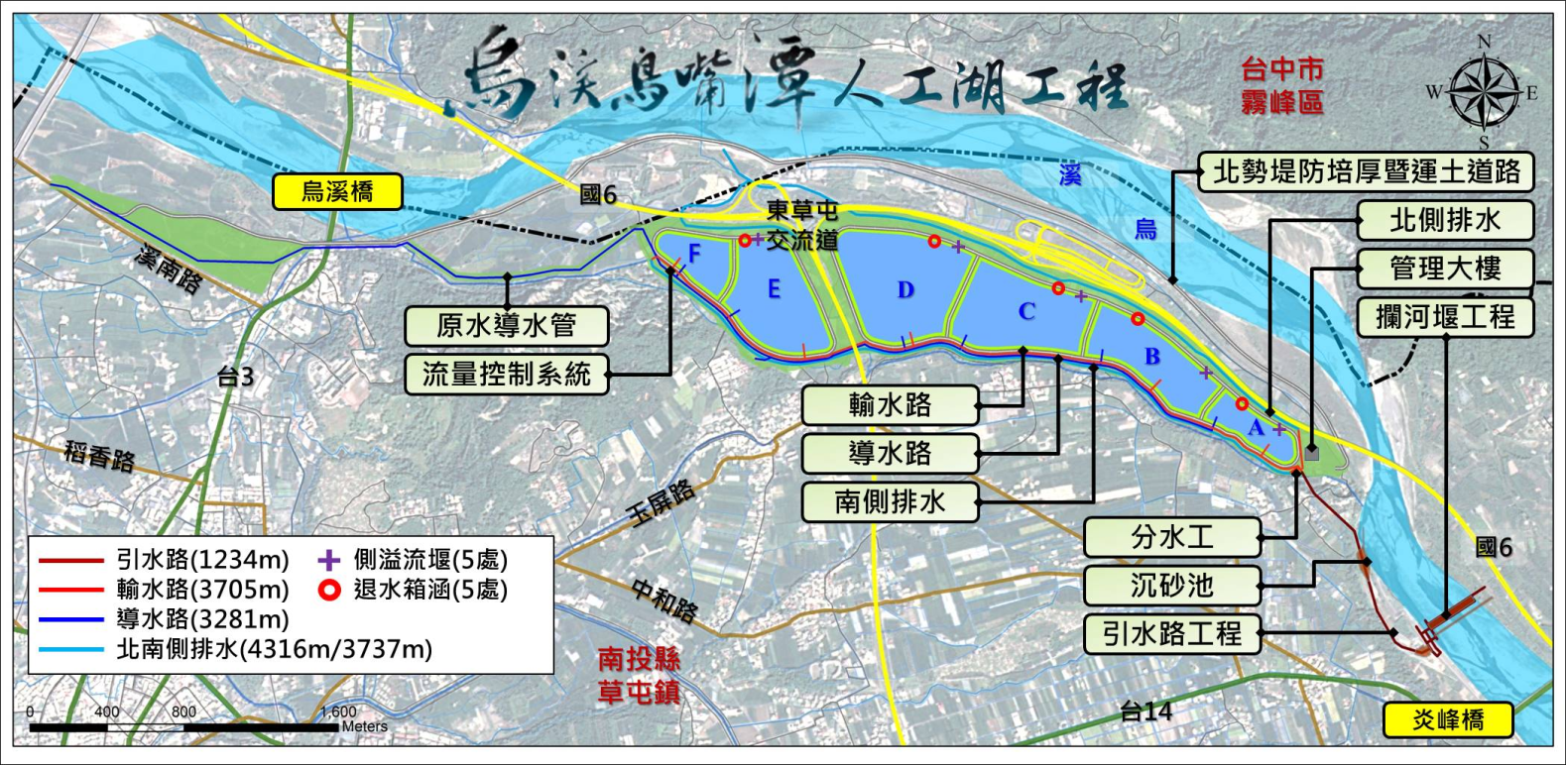
烏溪鳥嘴潭人工湖工程計畫圖
貳、執行情形
一、辦理用地取得
(一) 107年4月25日內政部徵審會通過徵收計畫；南投縣政府於107年5月11日至6月11日辦理徵收公告。
(二) 106年7月26日內政部內授營綜字第1060810854號函核定本案開發計畫，107年9月26日南投縣政府函發土地使用編定結果通知書，9月27日公告開發計畫。
(三) 安置作業及國有耕地及河川公地耕戶救濟方案，經多次與地方協調，目前簽報經濟部核定。
(四) 已於106~107年陸續完成2場次公聽會、17場次協議價購會議、1次安置作業說明會、5次農保救濟方案說明會及3次介紹國有農地說明會。以溝通協議方式及合法合情合理之用地取得方案，爭取民眾支持，並確保公務員正當執行能量，以完成國內近期最大徵收案及低反對聲量，減少民眾抗爭情事。本案於用地取得同意價購人數高達9成，剩餘部分使依法採徵收方式並獲內政部同意辦理，以致計畫能順利推動，並確保民眾權益及計畫遂行。
二、辦理工程設計與施工
(一) 平林二號堤防工程及引水設施工程已發包動工。
(二) 湖區工程基本設計於107年4月10日工程會審議核定，目前辦理發包作業中，預定108年中完成發包及開工。
三、公民參與
(一) 107年9月12日、9月28日社區人文生態講習二場次。
(二) 108年1月17日、1月23日社區地方創生座談會二場次。
(三) 108年3月19日、4月10日在地發展交流講座二場次。
(四) 邀請南投縣府、草屯鎮公所、里長及民眾等參訪國內水利設施及社區營造:106年7月24日參訪湖山水庫、106年12月29日參訪中庄調整池、107年5月30日參訪澄清湖案例、107年7月9日參訪南埔社區營造案例、107年8月13日參訪桃米社區營造案例。
(五) 105~107年配合草屯鎮公所稻草文化節設攤宣傳鳥嘴潭人工湖計畫。
(六) 105年8月18日NGO團體拜訪中水局洽談鳥嘴潭人工湖工程計畫相關事宜、105年11月2日中水局局長赴台中屯區社區大學參加「烏溪鳥嘴潭人工湖工程計畫」公民論壇、105年11月15日中水局局長赴台中屯區社區大學參加「烏溪鳥嘴潭人工湖工程計畫」公民論壇。
參、策進作為
一、本計畫進行水域景觀及綠地生態營造，創造優質生活環境，可促進觀光發展及帶動地方繁榮。
二、本計畫執行過程非常關注農民權益，對於農民農保、農作權益等將秉「從優、從寬及從速」原則給予照顧與補償。
肆、結語
一、將在不影響水源水質下整體考量環境遊憩，營造優質景觀，協助地方觀光發展。並加強與南投縣政府共同合作，以利各項工作順利推動，工程如期如質完工。
二、本計畫完成後將改善彰化地區地層下陷問題，以確保國土安全，同時提升南投及彰化地區供水穩定性。

